Educación Física 2° medio / Unidad 3 / OA 3 / Actividad 5
5. Flexibilidad
Las y los estudiantes se ubican libremente en el espacio delimitado por el o la docente, cada cual con una pelota de tenis o de papel. Con el tronco flectado hacia adelante y las piernas separadas y extendidas, ruedan la pelota de adelante hacia atrás, dibujando un círculo en el suelo. Quienes no puedan hacerlo deben flexionar levemente las rodillas, sintiendo la máxima tensión posible. Repiten varias veces.
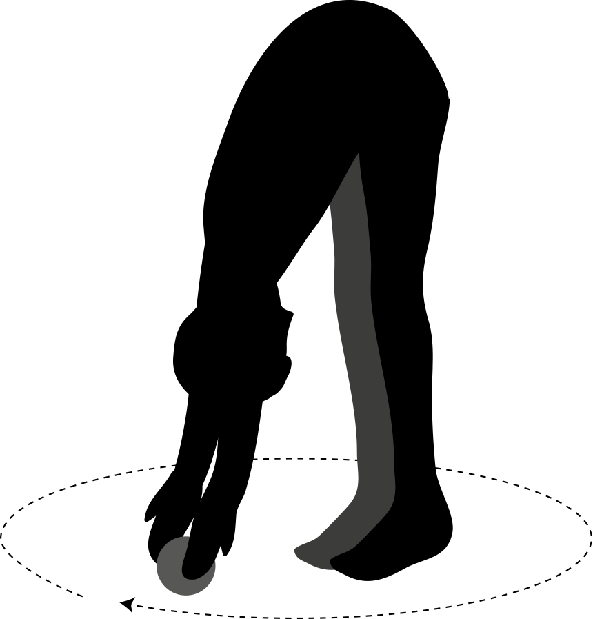

EDUCACIÓN FÍSICA | Programa de Estudio | 2° medio

